Τεχνολογία Πολυμέσων

Εξαμηνιαία Εργασία 2023

Κουλούρης Χρήστος Σπυρίδων

03119129

Εισαγωγή

Η εφαρμογή του Nαρκαλιευτή βρίσκεται εντός του φακέλου Minesweeper και εκκινεί μέσω του αρχείου Main.java. Παρακάτω φαίνονται οι εντολές που πρέπει να δοθούν στη γραμμή εντολών (terminal), αφού έχουμε βρεθεί εντός του συγκεκριμένου directory για να εμφανιστεί η διεπαφή της εφαρμογής. Σημειώνεται πως είναι απαραίτητη η εγκατάσταση της java καθώς και της javafx, ενώ το όρισμα που δίνεται παρακάτω δίπλα από το –module-path είναι το directory στο οποίο έχει εγκατασταθεί η javafx.

Έχουν υλοποιηθεί όλες οι απαιτήσεις της εκφώνησης. Παρακάτω παρουσιάζεται εν συντομία η διεπαφή της εφαρμογής, ο ενδεδειγμένος τρόπος χρήσης αυτής καθώς και τυχόν παραδοχές που έχουν γίνει.

Διεπαφή και πλοήγηση εντός της εφαρμογής

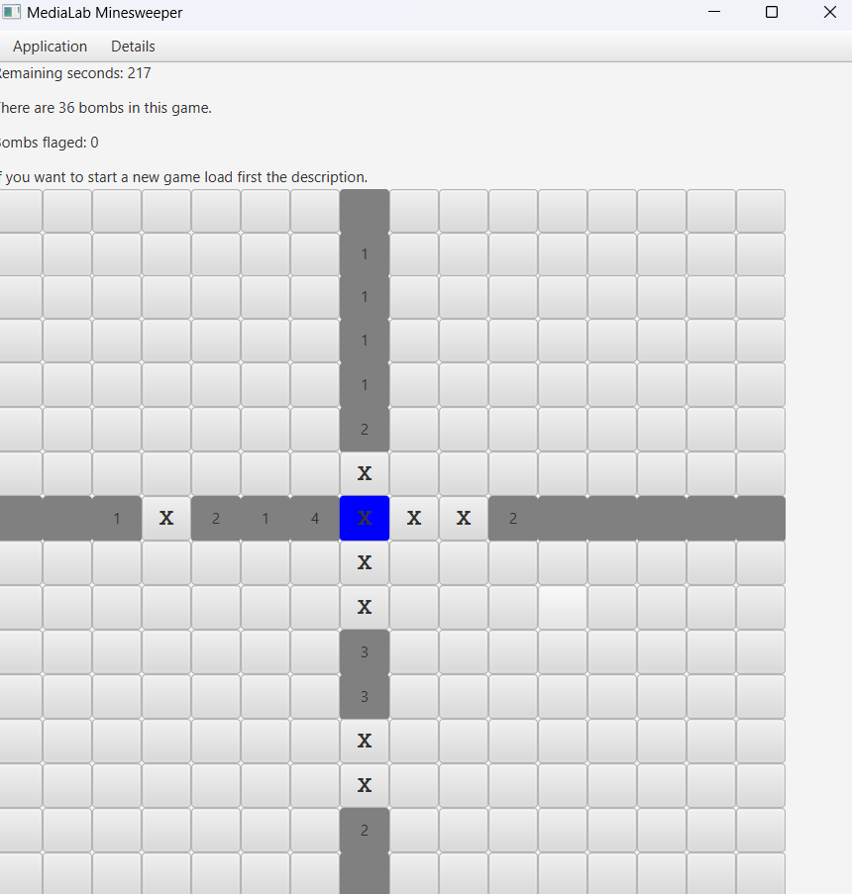Με την εκκίνηση της εφαρμογής εμφανίζεται ένα Menubar στο πάνω μέρος της οθόνης. Ο χρήστης για να παίξει μπορεί να δημιουργήσει μέσω της επιλογής Application->Create την επιθυμητή περιγραφή του παιχνιδιού που θέλει να παίξει και να τη φορτώσει μέσω της επιλογής Application->Load ή να επιλέξει μέσω της λειτουργίας Load μία ήδη υπάρχουσα περιγραφή παιχνιδιού. Τα αρχεία .txt τα οποία περιγράφουν τον κάθε γύρο αποθηκεύονται στον φάκελο medialab του project ενώ τυχόν ανωμαλίες στην δομή και στα δεδομένα περιγραφής που εξάγονται από αυτά τα αρχεία γίνονται αντιληπτές από την εφαρμογή οι οποία εκτυπώνει στην διεπαφή τα κατάλληλα μηνύματα. Εμφανίζεται το πλέγμα των κουτιών που αποτελεί και την κύρια διεπαφή της εφαρμογής, ωστόσο το παιχνίδι, χαρακτηριζόμενο από την περιγραφή που έχει φορτωθεί, μπορεί να ξεκινήσει μόνο αφού ενεργοποιηθεί η επιλογή Application->Start. Με αριστερό κλικ σε κάποιο κουτί αυτό φανερώνεται, με 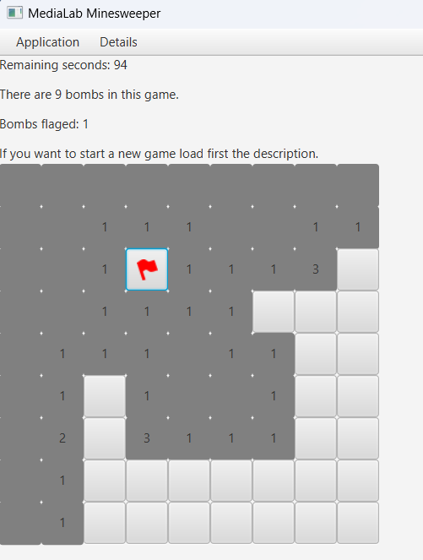δεξί αυτό σημειώνεται με σημαία ή αφαιρείται η σημαία. Ο χρήστης δεν μπορεί να τοποθετήσει παραπάνω σημαίες από τον αριθμό των βομβών. Με κλικ σε κουτί που έχει βόμβα χάνει, με κλικ σε κουτί που έχει υπερβόμβα χάνει μόνο αν έχει υπερβεί τις τέσσερις κινήσεις, αλλιώς φανερώνονται ολόκληρη η στήλη και η γραμμή του συγκεκριμένου κουτιού. Για να νικήσει δεν έχει σημασία αν έχει μαρκάρει με σημαίες τις βόμβες, πρέπει να φανερώσει με αριστερό κλικ όλα τα υπόλοιπα. Αν τελειώσει ο χρόνος του χάνει. Επιπλέον κατά τη διάρκεια του γύρου μπορεί να του φανερωθεί η λύση αν 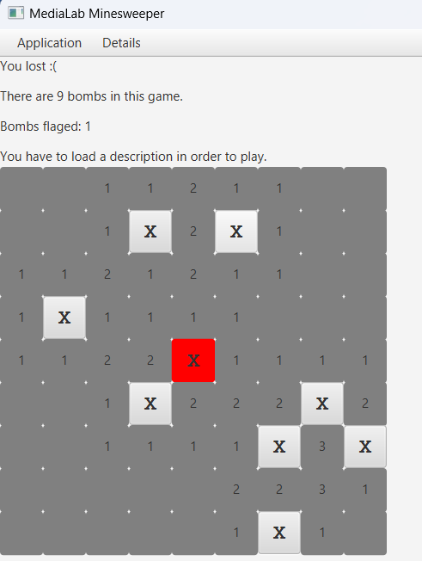πατήσει την επιλογή Details->Solution και ο γύρος θεωρείται φυσικά χαμένος. Κατά τη διάρκεια του γύρου και αν δεν έχει χάσει ήδη, μπορεί να ξαναφορτώσει περιγραφή και να πατήσει Start. Ο χρόνος θα ανανεωθεί, η τοποθεσία των βομβών θα αλλάξει ακόμα και αν η περιγραφή που δόθηκε ήταν ίδια με την προηγούμενη και ο γύρος που διακόπηκε δεν θα θεωρηθεί χαμένος. Για τους 5 τελευταίους γύρους μπορεί να δει πληροφορίες πατώντας Details->Rounds σε μία λίστα που εμφανίζει αποτελέσματα με λογική FIFO (ο πιο πρόσφατος γύρος εμφανίζεται πρώτος). Τέλος μέσω της επιλογής Application->Exit κλείνει το παράθυρο και η εφαρμογή τερματίζεται.

Περιληπτική παρουσίαση της σχεδίασης και του τρόπου υλοποίησης

Υλοποιήθηκε η κλάση Box καθώς και οι BombBox και BlankBox για την περιγραφή του κάθε κουτιού αντίστοιχα, η κλάση BoxArray για την περιγραφή του «πίνακα» πάνω στον οποίο ο χρήστης παίζει, η κλάση Level για την περιγραφή του παρόντος επιπέδου καθώς και κλάση FinishedGame για την περιγραφή του κάθε γύρου που τελείωσε. Τέλος υλοποιήθηκαν και οι δύο κλάσεις εξαιρέσεων που ζητήθηκαν από την εκφώνηση. Σημειώνεται πως στην κλάση BoxArray έχουν τοποθετηθεί σχόλια σύμφωνα με τις προδιαγραφές του εργαλείου javadoc.